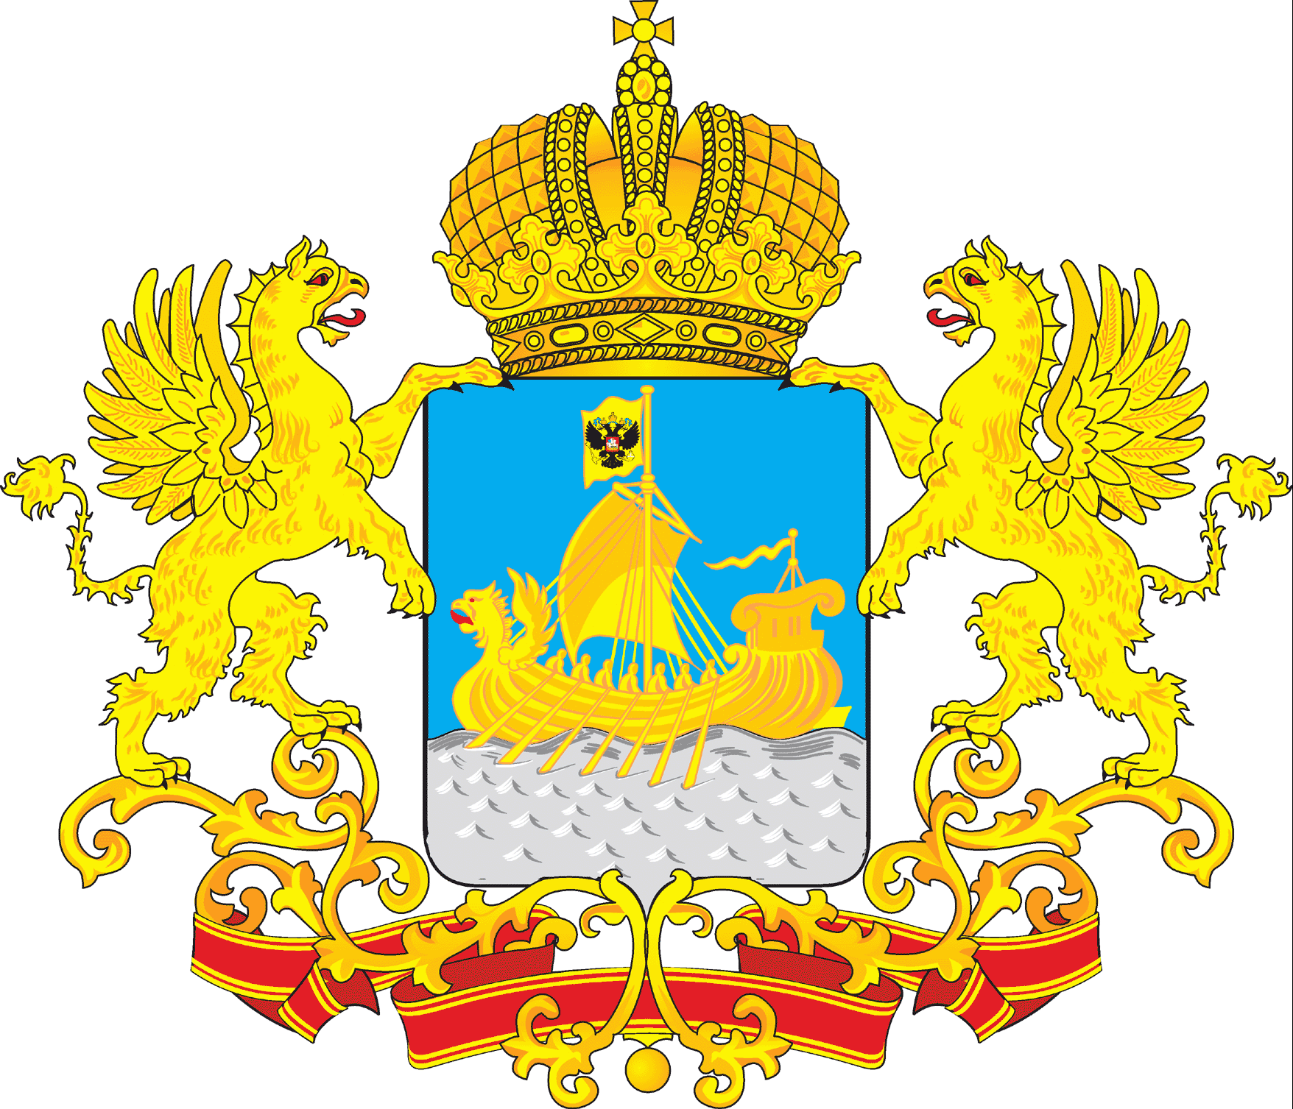
ПОСТАНОВЛЕНИЕ

ГУБЕРНАТОРА КОСТРОМСКОЙ ОБЛАСТИ

от «7» июля 2015 года № 129

г. Кострома

О внесении изменения в постановление губернатора Костромской области от 22.04.2014 № 67

В связи с произошедшими организационно-штатными мероприятиями в администрации Костромской области, исполнительных органах государственной власти Костромской области
ПОСТАНОВЛЯЮ:
1. Внести в постановление губернатора Костромской области от 22 апреля 2014 года № 67 «Об экспертной комиссии по рассмотрению и проведению анализа результатов оценки населением эффективности деятельности руководителей органов местного самоуправления и руководителей организаций Костромской области» следующее изменение:
cостав экспертной комиссии по рассмотрению и проведению анализа результатов оценки населением эффективности деятельности руководителей органов местного самоуправления и руководителей организаций Костромской области (приложение № 1) изложить в новой редакции согласно приложению к настоящему постановлению.
2. Настоящее постановление вступает в силу со дня его официального опубликования.

Временно исполняющий обязанности  губернатора области | С. Ситников

Приложение

к постановлению губернатора
Костромской области
от «7» июля 2015 г. № 129

СОСТАВ
экспертной комиссии по рассмотрению и проведению анализа результатов оценки населением эффективности деятельности руководителей органов местного самоуправления и руководителей организаций
Костромской области

Ситников  Сергей Константинович | - | временно исполняющий обязанности губернатора Костромской области, председатель комиссии
Соколов  Александр Валентинович | - | временно исполняющий обязанности первого заместителя губернатора Костромской области, заместитель председателя комиссии
Жабко  Ирина Владимировна | - | начальник информационно-аналитического управления Костромской области, секретарь комиссии
Баланин  Илья Валерьевич | - | директор департамента финансов Костромской области
Ерин  Максим Александрович | - | начальник управления по вопросам внутренней политики администрации Костромской области
Калашникова  Екатерина Николаевна | - | исполнительный директор Ассоциации «Совет муниципальных образований Костромской области» (по согласованию)
Красильщик  Марк Эдуардович | - | директор департамента топливно-энергетического комплекса и жилищно-коммунального хозяйства Костромской области
Павличков  Сергей Константинович | - | директор департамента имущественных и земельных отношений Костромской области
Свистунов  Александр Александрович | - | директор департамента экономического развития Костромской области
Скутин  Сергей Леонидович | - | директор департамента транспорта и дорожного хозяйства Костромской области
Фишер  Александр Адольфович | - | помощник губернатора Костромской области
Цикунов  Юрий Федорович | - | председатель Общественной палаты Костромской области (по согласованию)

____________________

